Gặp lỗi như thế này:

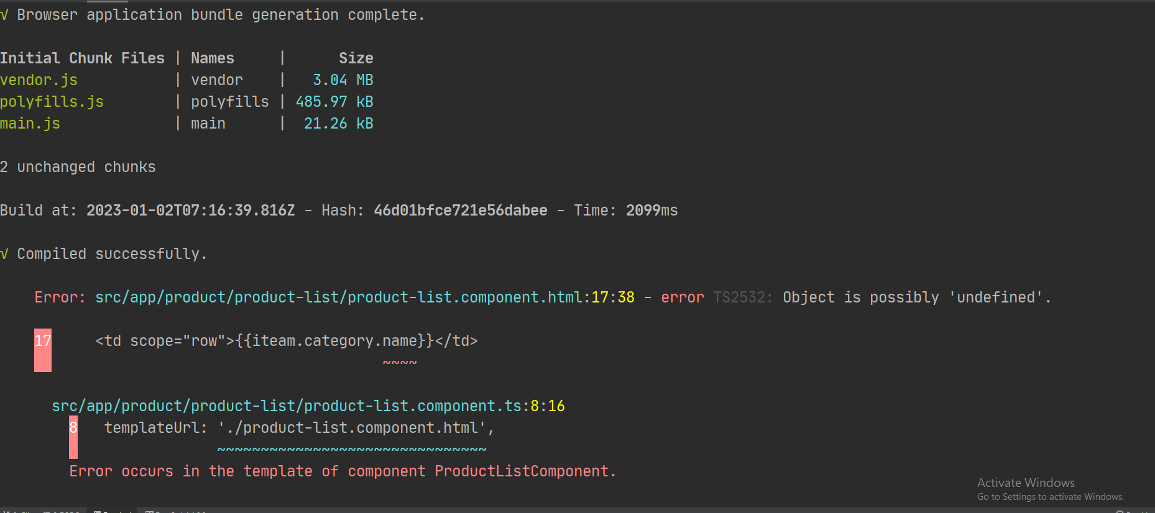

Ta cần phải chạy lại

*\*ngFor*="let ***iteam*** of productList">

Trong file html là được :

